Thiết kế Giao diện Quản lý nhà sách

Version 1.0

Sinh viên thực hiện:
1012331 – Phan Tiến Quang
1012247 – Võ Hoài Nam
Bảng ghi nhận thay đổi tài liệu

Ngày | Phiên bản | Mô tả | Tác giả
dd/mm/yyyy | x.y | …………………………………… | ……………………..

Mục lục
1. Danh sách các màn hình 3
2. Mô tả chi tiết mỗi màn hình 3
2.1 Màn hình ……… 3
2.2 Màn hình ……… 3

Danh sách các màn hình
STT | Tên màn hình | Ý nghĩa/Ghi chú
1 | Màn hình chính | Liên kết tới các màn hình khác.
2 | Màn hình Phiếu nhập sách | Cho phép thêm, xoá, sửa sách trong cơ sở dữ liệu.
3 | Màn hình Đăng nhập | Đăng nhập để sử dụng các chức năng của phần mềm.
4 | Màn hình Hoá đơn bán sách | Lập hoá đơn khi bán sách cho khách hang.
5 | Màn hình Phiếu thu tiền | Lập phiếu thu tiền khi bán sách.
6 | Màn hình Tra cứu sách | Tìm kiếm sách trong nhà sách theo thể loại, tên sách, tác giả.
7 | Màn hình Thông tin | Cho biết thông tin về nhóm tác giả thực hiện phần mềm

Mô tả chi tiết mỗi màn hình

Màn hình chính
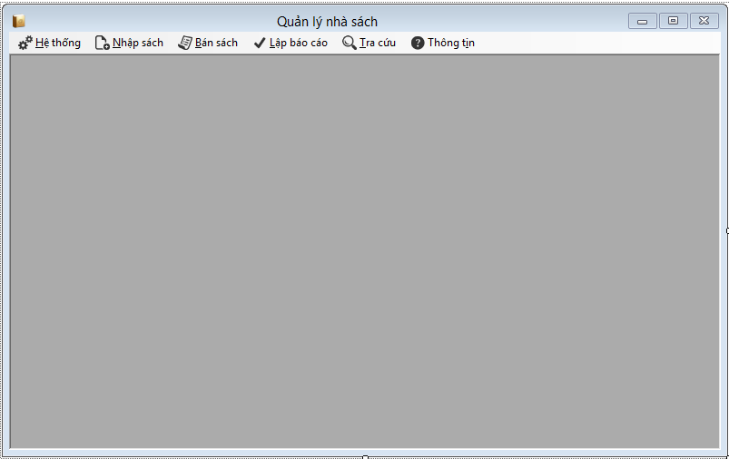
- Khi màn hình chính được kích hoạt thì chỉ có chức năng “Đăng nhập”, “Tra cứu sách”, người dùng phải đăng nhập mới có thể sử dụng thêm các chức năng khác.
- Các chức năng được hiển thị trên thanh menu, khi người dùng chọn vào menu thì sẽ hiển thị ra chức năng cho người dùng chọn, người dùng muốn dùng chức năng nào thì chọn vào các mục hiện ra, và chức năng đó sẽ được kích hoạt để người dùng sử dụng.
- Khi người dùng đăng nhập thành công thì sẽ được sử dụng đầy đủ các chức năng “Nhập sách”(Phiếu nhập sách), “Bán sách”(Hoá đơn bán sách, Phiếu thu tiền), “Lập báo cáo”(Báo cáo nợ công, Báo cáo tồn), “Tra cứu”(Tra cứu sách), “Thông tin”(Chương trình).

Màn hình Phiếu nhập sách
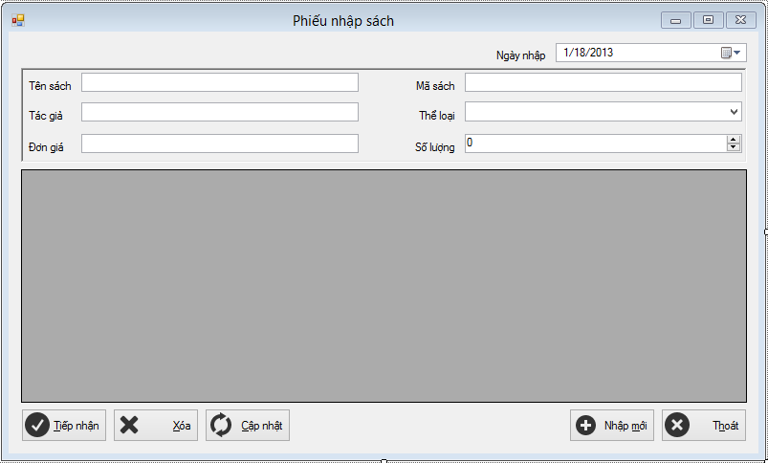

- Khi người dùng chọn “Phiếu nhập sách” trong menu “Nhập sách” thì màn hình Phiếu nhập sách được kích hoạt.
- Ở màn hình này người dùng sẽ được xem các thông tin về sách trong nhà sách. Người dùng chọn vào một dùng bất kì của lưới thì sẽ có thể xoá hay cập nhập dòng đó và các thông tiên sẽ hiện lên các ô để người dùng thay đổi. Khi bấm “Xoá” thì chương trình sẽ hỏi bạn có xoá không, nếu đồng ý thì dòng đó sẽ bị xoá khỏi CSDL. Khi bạn thay đổi thông tin của dòng nào đó và sau đó bấm “Cập nhật’ thì thông tin mới sẽ được lưu vào CSDL, nếu không bấm “Cập nhật” thì thông tin mới không được lưu lại và CSDL sẽ lưu thông tin cũ. Khi không chọn dòng nào thì sẽ không thể xoá hay cập nhật.
- Khi người dùng bấm nút “Nhập mới” thì các ô điền thông tin như: Tên sách, tác giả, mã sách, đơn giá, số lượng sẽ hiện ra để người dùng nhập vào và sẽ hiện nút “Tiếp nhận” và hiện các ô để người dùng điền vào. Người dùng điền đầy đủ thông tin và bấm nút “Tiếp nhận” thì chương trình sẽ yêu cầu CSDL lưu lại các thông tin trên, nếu thành công sẽ thông báo thành công cho người dùng, nếu không thành công thì sẽ báo không thành công. Khi mà người dùng chưa điền đầy đủ mà bấm nút tiếp nhập thì phần mềm sẽ yêu cầu điền thông tin còn thiếu vào.

Màn hình Đăng nhập
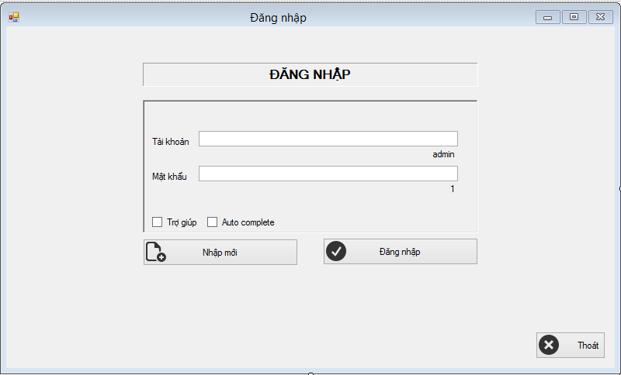

- Khi người dùng chọn “Đăng nhập” trong menu “Hệ thống” thì màn hình Đăng nhập được kích hoạt.
- Người dùng điền đầy đủ thông tin về “Tài khoản”, “Mật khẩu” sau đó bấm “Đăng nhập”, nếu hợp lệ thì thông báo đăng nhập thành công, nếu không hợp lệ thì báo lỗi không đăng nhập được.
- Khi người dùng muốn xoá đi các thông tin đã điền thì bấm nút “Nhập mới” màn hình sẽ trở về trạng thái ban đầu.
- Checkbox “Trợ giúp” sẽ gợi ý tài khoản cho người dùng đăng nhập.
- Checkbox “Auto complete” sẽ tự động điền tất cả thông tin về “Tài khoản” và “Mật khẩu” để người dùng đăng nhập khi quên tài khoản.
- Nút “Thoát” dùng để thoát khỏi chương trình.

Màn hình Hoá đơn bán sách
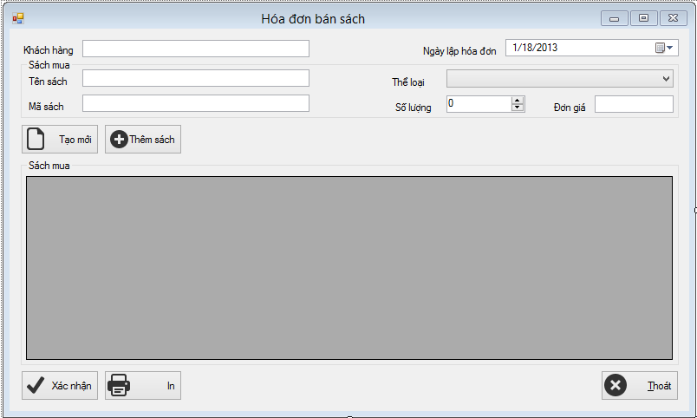

- Khi người dùng chọn “Hoá đơn bán sách” trong menu “Bán sách” thì màn hình Hoá đơn bán sách được kích hoạt.
- Người dùng điền tên khách hàng vào ô “Khách hàng” và bấm nút tạo mới thì phần mềm sẽ hỏi bạn có muôn tạo hay không. Nếu chọn “Cancel” thì sẽ huỷ việc tạo, nếu “OK” thì sẽ hiển thị tạo hoá đơn thành công. Người dùng điền vào các thông tin như: Tên sách, mã sách và bấm tab thì tất cả các ô sẽ được điền vào, sau đó chọn số lượng rồi bấm “Xác nhận”, chương trình sẽ hiển thị thông tin hoá đơn bán sách cho người dùng xem qua.

Màn hình Phiếu thu tiền
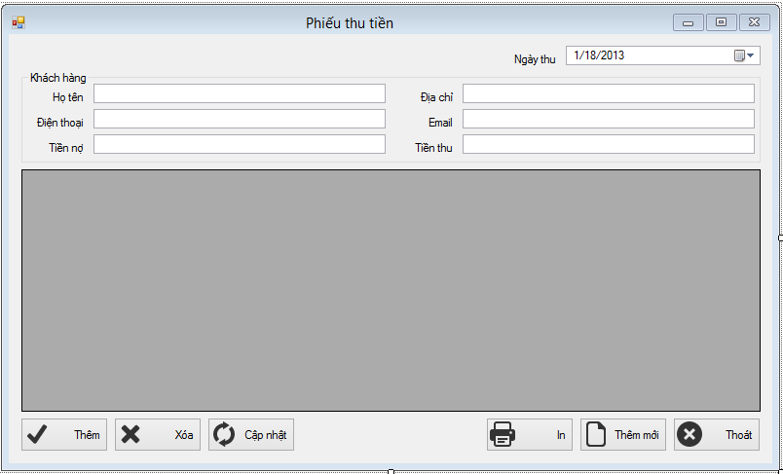

- Khi người dùng chọn “Phiếu thu tiền” trong menu “Bán sách” thì màn hình Phiếu thu tiền được kích hoạt.
- Ở màn hình này người dùng sẽ được xem các thông tin về phiếu thu tiền trong nhà sách. Người dùng chọn vào một dùng bất kì của lưới thì sẽ có thể xoá hay cập nhập dòng đó và các thông tiên sẽ hiện lên các ô để người dùng thay đổi. Khi bấm “Xoá” thì chương trình sẽ hỏi bạn có xoá không, nếu đồng ý thì dòng đó sẽ bị xoá khỏi CSDL. Khi bạn thay đổi thông tin của dòng nào đó và sau đó bấm “Cập nhật’ thì thông tin mới sẽ được lưu vào CSDL, nếu không bấm “Cập nhật” thì thông tin mới không được lưu lại và CSDL sẽ lưu thông tin cũ. Khi không chọn dòng nào thì sẽ không thể xoá hay cập nhật.
- Khi người dùng bấm nút “Thêm mới” thì các ô điền thông tin như: Họ tên, địa chỉ, điện thoại, email, tiền nợ, tiền thu sẽ hiện ra để người dùng nhập vào và sẽ hiện nút “Tiếp nhận” và hiện các ô để người dùng điền vào. Người dùng điền đầy đủ thông tin và bấm nút “Tiếp nhận” thì chương trình sẽ yêu cầu CSDL lưu lại các thông tin trên, nếu thành công sẽ thông báo thành công cho người dùng, nếu không thành công thì sẽ báo không thành công. Khi mà người dùng chưa điền đầy đủ mà bấm nút tiếp nhập thì phần mềm sẽ yêu cầu điền thông tin còn thiếu vào.

Màn hình Tra cứu sách
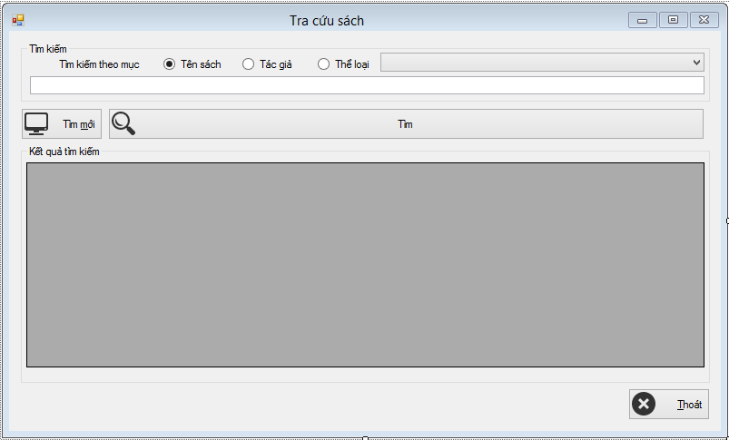

- Khi người dùng chọn “Tra cứu sách” trong menu “Tra cứu” thì màn hình Tra cứu sách được kích hoạt.
- Người dùng sẽ chọn lựa tra cứu theo tên sách, tác giả hay thể loại. Nếu chọn tra cứu theo tên sách hay tác giả thì người dùng phải điền vào tên sách hoặc tác giả mà có trong CSDL của nhà sách và bấm nút “Tìm” thì sẽ hiển thị ra kết quả cho người dùng xem. Nếu tìm kiếm theo thể loại thì người dùng sẽ chọn các thể loại có sẵn.
- Khi bấm nút “Tìm mới” thì sẽ trở về trạng thái lúc mới kích hoạt màn hình Tra cứu sách.

Màn hình Thông tin
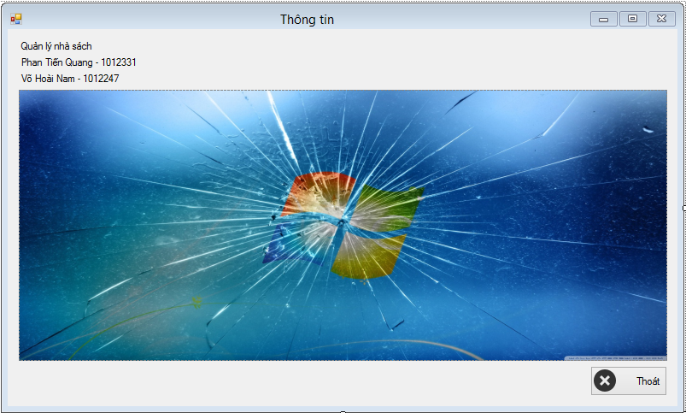

- Màn hình này hiển thị thông tin về nhóm tác giả của chương trình.

